Práctica 6
Subgrupo AA_7
• Bastida Melo, Aroa
• Blanco Bilbao, Victoria
• Bocanegra Barbé, Gema

Ejercicio 1

- Hipótesis
H0: 𝜇 = 1,65; H1: 𝜇 ≠ 1,65
- Supuestos
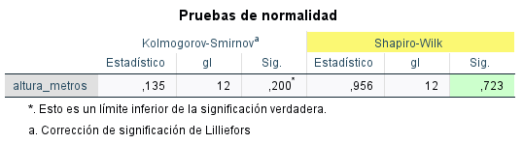
- Estadístico de contraste
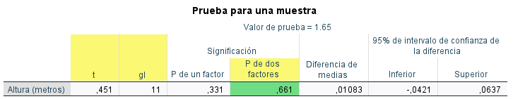
T= 0,451
- Distribución muestral
T se distribuye según t₁₁
- Nivel crítico
p = 0,661
- Decisión
Como p> 𝛼, se mantiene la hipótesis nula. Por lo tanto, la media de altura en la población será 1,65.

